Исследуемая точка: X = 15 Y = 25

Напряжение по X

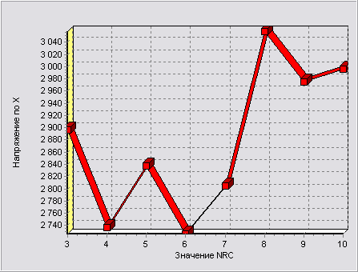

NRC | Напряжение по X
3 | 2895.75804532
4 | 2736.14302292
5 | 2837.69248403
6 | 2725.92783705
7 | 2804.78877886
8 | 3057.63473431
9 | 2975.27374825
10 | 2995.79382934

Напряжение по Y

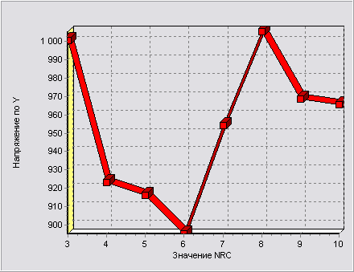

NRC | Напряжение по Y
3 | 1000.54600908
4 | 923.10474131
5 | 916.07617170
6 | 895.11568147
7 | 954.26147294
8 | 1005.41095785
9 | 968.77587858
10 | 965.48697359

Касательное напряжение

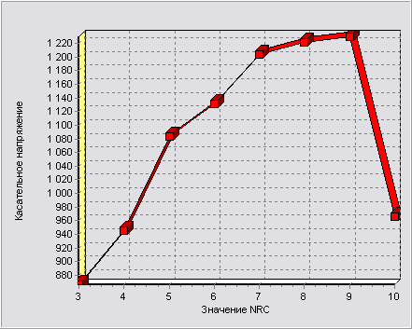

NRC | Касательное напряжение
3 | 866.23969649
4 | 945.07119584
5 | 1083.80779303
6 | 1131.70796908
7 | 1204.08982686
8 | 1221.42774293
9 | 1229.75229000
10 | 965.48697359

1-ое главное напряжение

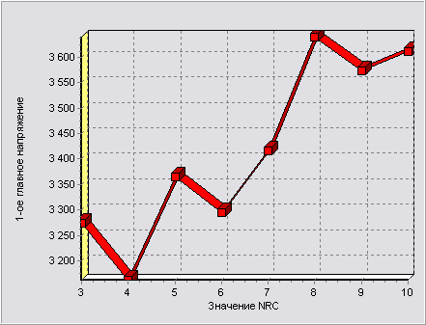

NRC | 1-ое главное напряжение
3 | 3273.15358529
4 | 3162.34242176
5 | 3364.66744917
6 | 3294.91012678
7 | 3416.29991662
8 | 3639.43580814
9 | 3573.35012856
10 | 3610.64820229

2-ое главное напряжение

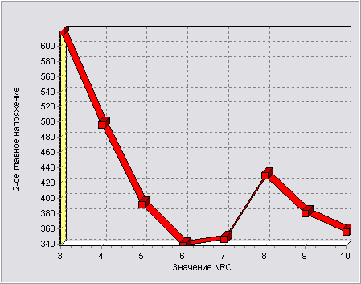

NRC | 2-ое главное напряжение
3 | 618.67658630
4 | 496.36922479
5 | 391.59185307
6 | 337.81570733
7 | 345.75914269
8 | 429.39161854
9 | 380.31585666
10 | 355.35074011

